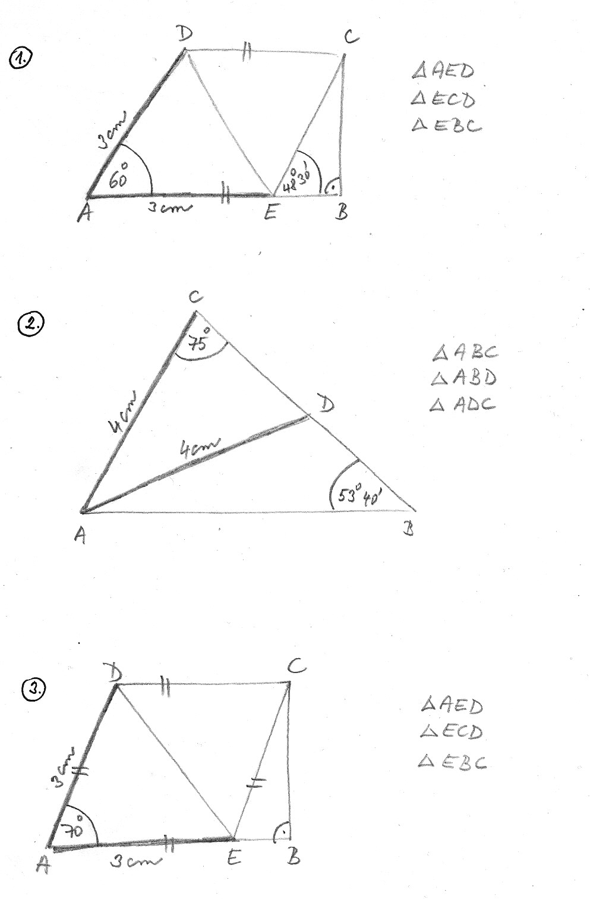

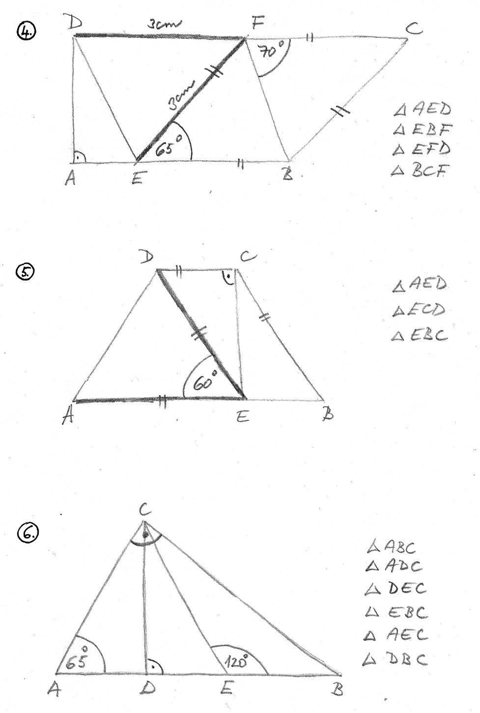

7. Vypočítej:

1) 

2) 

3) 

4) 

8. Vypočítej:

1) 

2) 

3) 

4) 

9. Vypočítej:

1) 

2) 

3) na setiny:

10. Vypočítej:

1) 

2) 

3) na setiny: 

11. Vypočítej:

1) 

2) 

3) 

4) 

12. Vypočítej:

1) 

2) 

3) na setiny: 

13. Vypočítej:

1) 

2) 

5) na tisíciny, zaokrouhli na setiny: 

14. Vypočítej:

1)

2) 

3) 

4) 

15. Vypočítej:

1) na tisíciny, zaokrouhli na setiny:

2) 

3) 

16. Vypočítej:

3) 

3) 

5) na setiny: 